**ANALISIS PENGUKURAN KINERJA KEUANGAN DENGAN METODE *ECONOMIC VALUE ADDED* PADA PT SEKAR BUMI TBK YANG TERDAFTAR DI BURSA EFEK INDONESIA PERIODE 2013-2017**



Laporan Akhir Ini Disusun Sebagai Salah Satu Syarat

Menyelesaikan Pendidikan Diploma III

Pada Jurusan Akuntansi Program Studi DIII Akuntansi

**OLEH**

**DYAH AYU PITALOKA**

**NPM 0615 3050 0397**

**POLITEKNIK NEGERI SRIWIJAYA**

**PALEMBANG**

**2018**

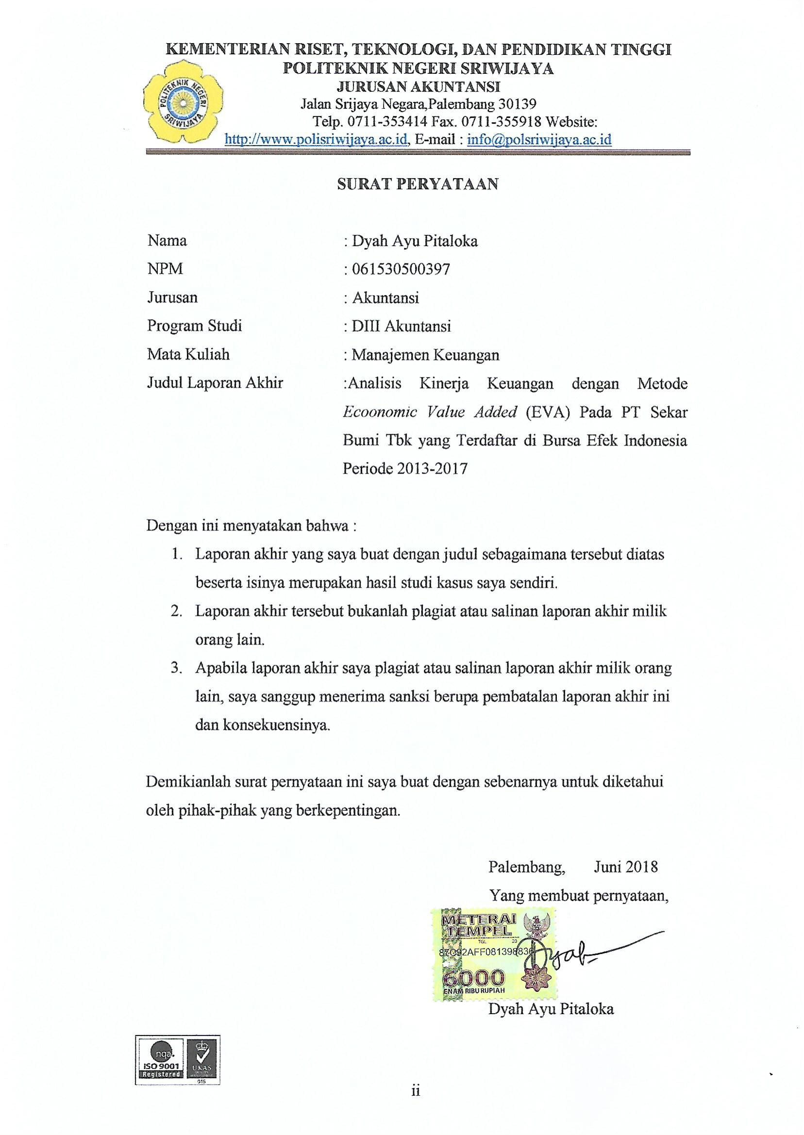

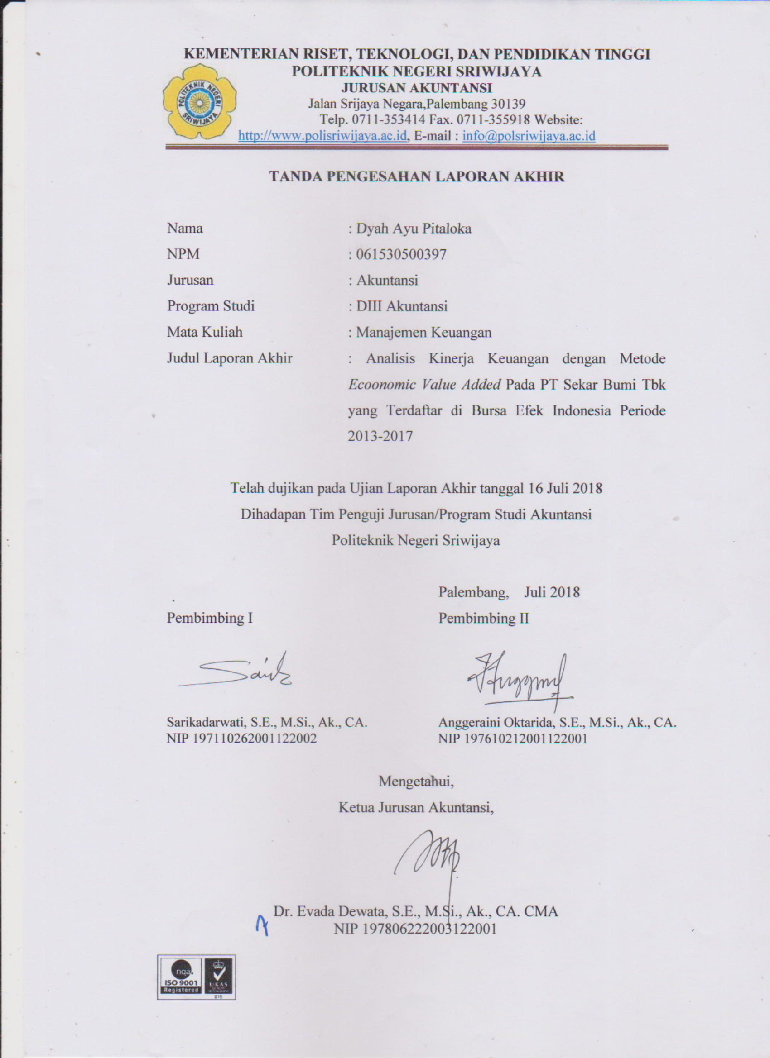

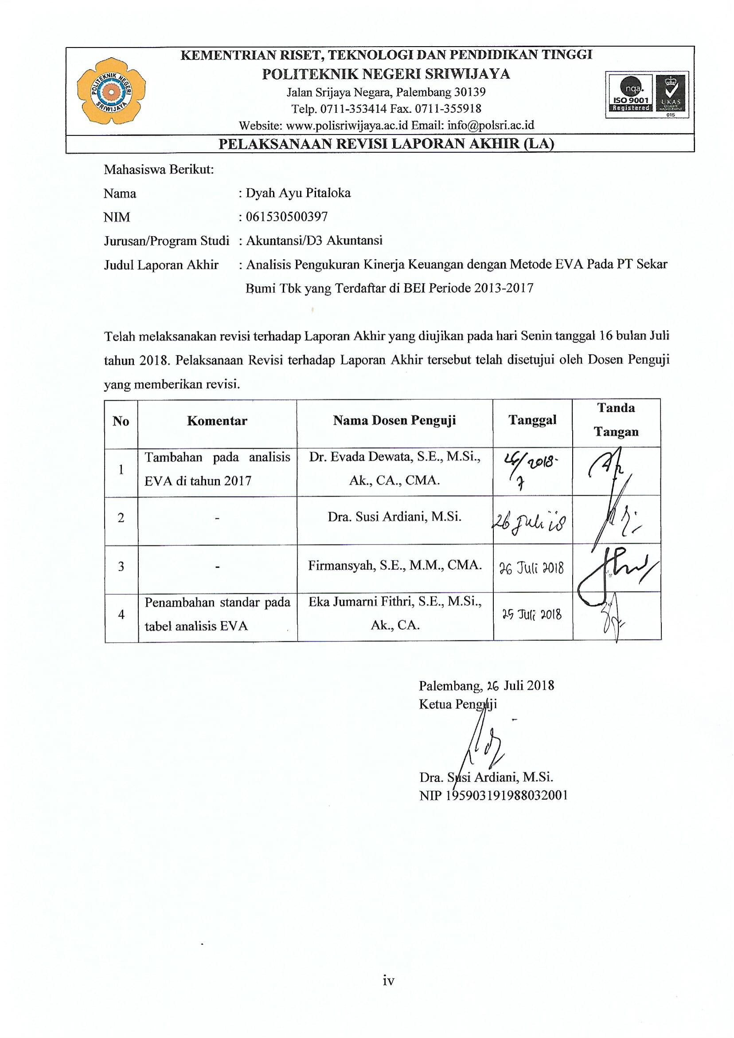

**MOTTO DAN PERSEMBAHAN**

**Motto:**

Bila kamu tak tahan lelahnya belajar, maka kamu harus menanggung perihnya kebodohan

**(Imam Syafi’i)**

Jangan terlena akan mimpi-mimpi indahmu dan kenikmatan duniawi, bergeraklah lakukan aksi nyata untuk merealisasikan mimpimu. Stop Dreaming! Start Action!

**(Penulis)**

**Kupersembahkan Laporan Akhir ini kepada :**

Mama yang senantiasa mendoakan keberhasilanku

* Adek yang senantiasa mendukungku
* Abang yang senantiasa menyemangati dan membantuku
* Semua pihak yang turut membantu dan mendukungku
* Dosen dan Almamaterku

**ABSTRAK**

**Analisis Pengukuran Kinerja Keuangan dengan Metode *Economic Value Added* pada PT Sekar Bumi Tbk yang Terdaftar di Bursa Efek Indonesia Periode 2013-2017**

**Dyah Ayu Pitaloka, 2018 (xiv + 56 halaman)**

**Email :** [**pitalokadyah98@gmail.com**](mailto:pitalokadyah98@gmail.com)

|  |
| --- |
|  |

Laporan akhir ini bertujuan untuk mengetahui kinerja keuangan pada PT Sekar Bumi Tbk jika diukur dengan metode *Economic Value Added* (EVA). Penulis menggunakan data sekunder dalam penulisan laporan akhir ini meliputi laporan keuangan tahun 2013, 2014, 2015, 2016, dan 2017, sejarah perusahaan serta struktur organisasi perusahaan. Hasil analisis EVA pada tahun 2013–2016 menunjukkan bahwa kinerja keuangan PT Sekar Bumi Tbk baik karena mampu menciptakan nilai tambah ekonomis perusahaan, ditunjukkan dengan nilai EVA > 0. Sedangkan pada tahun 2017, kinerja keuangan PT Sekar Bumi Tbk kurang baik karena nilai EVA < 0 yang berarti perusahaan tidak mampu menciptakan nilai tambah ekonomis. Diketahuinya nilai EVA berdampak pada minat para investor dan kreditor yang ingin menanamkan modal pada perusahaan. Dari kesimpulan tersebut, sebaiknya perusahaan meningkatkan kinerja keuangan dengan menambah modal yang diinvestasikan pada proyek dengan tingkat pengembalian tinggi yaitu pada divisi makanan olahan beku.

Kata Kunci : *Economic Value Added*, Kinerja Keuangan

**ABSTRACT**

***The Financial Performance Analysis with Economic Value Added Method at PT Sekar Bumi Tbk which Listed in Indonesia Stock Exchange Period 2013-2017***

**Dyah Ayu Pitaloka, 2018 (xiv + *56 pages*)**

**Email :** [**pitalokadyah98@gmail.com**](mailto:anisyahlh@gmail.com)

|  |
| --- |
|  |

*This final report purposed to know financial performance in PT Sekar Bumi Tbk if it is measured by Economic Value Added method. The writer used secondary data of financial report in the year of 2013, 2014, 2015, 2016, and 2017, the company’s history and company’s structure. The resultf of EVA analysis in 2013 upto 2016 shows that the financial performance of PT Sekar Bumi Tbk is good since it can create economic value added for the company. It is proved by the EVA score > 0. Meanwhile in the 2017, the financial performance of PT Sekar Bumi Tbk is not that good, because the EVA score < 0, meaning the company is not able to create economic value added. By knowing Economic Value Added score affected to investor’s and creditor’s interest in instilling their capital to the company itselft. From those conclusions, the company should improve the financial performance by adding invested capital on the project that has high level of returns which is frozen food.*

*Keywords:* : *Economic Value Added, Financial Performance*

**KATA PENGANTAR**



Puji dan syukur kepada Allah SWT, atas rahmat dan hidayah-Nya, sehingga penulis dapat menyelesaikan laporan akhir ini yang berjudul **“Analisis Kinerja Keuangan dengan Metode *Economic Value Added* (EVA) pada PT Sekar Bumi Tbk yang Terdaftar di Bursa Efek Indonesia Periode 2013-2017”** tepat pada waktunya. Laporan akhir adalah sebagai salah satu syarat yang telah ditetapkan dalam menyelesaikan pendidikan Diploma III di Politeknik Negeri Sriwijaya Palembang.

Dalam menyelesaikan laporan akhir ini penulis telah berusaha semaksimal mungkin untuk dapat memberikan yang terbaik, akan tetapi penulis menyadari sepenuhnya bahwa masih banyak kekurangan dalam penulisan laporan akhir ini. Hal ini terjadi karena keterbatasan kemampuan dan pengetahuan yang penulis miliki. Namun berkat bimbingan, petunjuk dan nasihat dari semua pihak, baik secara langsung maupun tidak langsung sehingga laporan akhir ini dapat terselesaikan. Maka dari itu penulis ingin mengucapkan terimakasih sebesar-besarnya kepada:

1. Bapak Dr. Dipl. Ing. Ahmad Taqwa, M.T. selaku Direktur Politeknik Negeri Sriwijaya.
2. Ibu Dr. Evada Dewata, S.E., M.Si., Ak., CA., CMA. selaku Ketua Jurusan Akuntansi Politeknik Negeri Sriwijaya.
3. Ibu Yuliana Sari, S.E., MBA.,Ak. selaku Sekretaris Jurusan Akuntansi Politeknik Negeri Sriwijaya.
4. Ibu Sarikadarwati, S.E., M.Si., Ak., CA. selaku Dosen Pembimbing I yang telah memberikan bimbingan dan saran yang berguna dalam menyelesaikan laporan akhir ini.
5. Ibu Anggeraini Oktarida, S.E., M.Si., Ak., CA. selaku Dosen Pembimbing II yang telah memberikan bimbingan dan saran yang berguna dalam menyelesaikan laporan akhir ini.
6. Bapak dan Ibu Dosen serta para Staf Jurusan Akuntansi Politeknik Negeri Sriwijaya yang selama ini telah memberikan Ilmu Pengetahuan kepada kami.
7. Kemenrisetdikti yang telah memberikan Beasiswa selama perkuliahan.
8. Mama dan Adek tercinta yang selalu memberikan semangat, motivasi dan mendoakan dalam mengerjakan laporan akhir ini.
9. Semua pihak yang telah membantu dan memberikan dorongan selama pengerjaan laporan akhir ini agar dapat selesai tepat pada waktunya.

Akhir kata penulis menyampaikan maaf yang sebesar-besarnya apabila terdapat kekurangan dalam laporan akhir ini, karena kesempurnaan hanya milik Allah SWT, untuk itu segala kritik dan saran akan penulis terima dengan kerendahan hati. Penulis sangat mengharapkan semoga Allah SWT dapat melimpahkan rahmat-Nya kepada mereka dan membalas segala kebaikan dan pengorbanan yang diberikan kepada penulis dan semoga laporan akhir ini dapat bermanfaat bagi para pembaca, khususnya mahasiswa/i jurusan Akuntansi Politeknik Negeri Sriwijaya.

Palembang, Juni 2018

Penulis

**DAFTAR ISI**

**HALAMAN JUDUL i**

**HALAMAN PERNYATAAN BEBAS PLAGIAT ii**

**HALAMAN PENGESAHAN iii**

**HALAMAN PERNYATAAN REVISI PERBAIKAN iv**

**HALAMAN MOTTO DAN PERSEMBAHAN v**

**ABSTRAK vi**

**ABSTRACT vii**

**KATA PENGANTAR viii**

**DAFTAR ISI x**

**DAFTAR TABEL xii**

**DAFTAR GAMBAR xiii**

**DAFTAR LAMPIRAN xiv**

**BAB I PENDAHULUAN**

* 1. Latar Belakang Masalah 1
  2. Rumusan Masalah 4
  3. Ruang Lingkup Pembahasan 4
  4. Tujuan dan Manfaat Penulisan 4
     1. Tujuan Penulisan 4
     2. Manfaat Penulisan 4
  5. Metode Pengumpulan Data 5
  6. Sistematika Penulisan 6

**BAB II TINJAUAN PUSTAKA**

2.1 Laporan Keuangan 8

2.1.1 Pengertian Laporan Keuangan 8

2.1.2 Komponen Laporan Keuangan 8

2.1.3 Pemakai dan Kebutuhan Infomasi Laporan Keuangan 9

2.2 Kinerja Keuangan 10

2.2.1 Pengertian Kinerja Keuangan 10

2.2.2 Tujuan dan Manfaat Kinerja Keuangan 10

2.2.3 Pengukuran Kinerja Keuangan 12

2.3 *Economic Value Added* (EVA) 13

2.3.1 Pengertian *Economic Value Added* (EVA) 13

2.3.2 Biaya Modal 14

2.3.3 Perhitungan *Economic Value Added* (EVA) 15

2.3.4 Manfaat *Economic Value Added* (EVA) 17

2.3.5 Keunggulan dan Kelemahan *Economic Value Added* (EVA). 18

2.3.6 Cara Meningkatkan Nilai *Economic Value Added* (EVA)...... 19

**BAB III GAMBARAN UMUM PERUSAHAAN**

3.1 Sejarah PT Sekar Bumi Tbk 20

3.2 Visi dan Misi PT Sekar Bumi Tbk 21

3.2.1 Visi PT Sekar Bumi Tbk 21

3.2.2 Misi PT Sekar Bumi Tbk 22

3.3 Struktur Organisasi PT Sekar Bumi Tbk 22

3.4 Uraian Tugas (*Job Description*) 25

3.5 Laporan Keuangan 29

**BAB IV PEMBAHASAN**

4.1 Perhitungan *Economic Value Added* (EVA) 41

4.1.1 Perhitungan NOPAT (*Net Operating After Tax*) 41

4.1.2 Perhitungan *Invested Capital* 42

4.1.3 Perhitungan WACC(*Weight Average Cost of Capital*) 43

a. Tingkat Modal (D) 44

b*. Cost of Debt* (Rd) 44

c. Tingkat Modal dari Ekuitas (E) 45

d. *Cost of Equity* (Re) 46

e. Tingkat Pajak 46

4.1.4 Perhitungan *Capital Charges* 49

4.1.5 Perhitungan *Economic Value Added* (EVA) 50

4.2 Analisis Pengukuran Kinerja Keuangan dengan Metode

*Economic Value Added* (EVA) 51

**BAB V SIMPULAN DAN SARAN**

5.1 Simpulan 55

5.2 Saran 55

**DAFTAR PUSTAKA**

**LAMPIRAN**

**DAFTAR TABEL**

Tabel 3.1 Laporan Posisi Keuangan Konsolidasian 31 Desember 2013 & 2012

(Dalam rupiah) 30

Tabel 3.2 Laporan Posisi Keuangan Konsolidasian 31 Desember 2015 & 2014

(Dalam rupiah) 32

Tabel 3.3 Laporan Posisi Keuangan Konsolidasian 31 Desember 2017 & 2016

(Dalam rupiah) 34

Tabel 3.4 Laporan Laba Rugi dan Penghasilan Komprehensif Lain Konsolidasian

31 Desember 2013 & 2012 (Dalam rupiah) 37

Tabel 3.5 Laporan Laba Rugi dan Penghasilan Komprehensif Lain Konsolidasian

31 Desember 2015 & 2014 (Dalam rupiah) 38

Tabel 3.6 Laporan Laba Rugi dan Penghasilan Komprehensif Lain Konsolidasian

31 Desember 2017 & 2016 (Dalam rupiah) 39

Tabel 4.1 Hasil Perhitungan NOPAT (*Net Operating After Tax*) 41

Tabel 4.2 Hasil Perhitungan *Invested Capital* 43

Tabel 4.3 Hasil Perhitungan Tingkat Modal (D) 44

Tabel 4.4 Hasil Perhitungan *Cost of Debt* (Rd) 45

Tabel 4.5 Hasil Perhitungan Modal dari Ekuitas (E) 45

Tabel 4.6 Hasil Perhitungan *Cost of Equity* (Re) 46

Tabel 4.7 Hasil Perhitungan Tingkat Pajak (*Tax*) 47

Tabel 4.8 Hasil Perhitungan WACC (*Weighted Average Cost of Capital*) 48

Tabel 4.9 Hasil Perhitungan *Capital Charges* 49

Tabel 4.10 Hasil Perhitungan *Economic Value Added* (EVA) 50

**DAFTAR GAMBAR**

Gambar 1.1 Grafik Perubahan Laba Tahun Berjalan PT Sekar Bumi Tbk 3

Gambar 3.1 Struktur Organisasi PT Sekar Bumi Tbk 23

Gambar 4.1 Grafik Trend *Economic Value Added* (EVA) 52

**DAFTAR LAMPIRAN**

Lampiran 1 : Surat Kesepakatan Bimbingan Laporan Akhir

(Dosen Pembimbing I).

Lampiran 2 : Surat Kesepakatan Bimbingan Laporan Akhir

(Dosen Pembimbing II).

Lampiran 3 : Kartu Konsultasi Bimbingan Laporan Akhir

(Dosen Pembimbing I).

Lampiran 4 : Kartu Konsultasi Bimbingan Laporan Akhir

(Dosen Pembimbing II).

Lampiran 5 : Laporan Posisi Keuangan PT Sekar Bumi Tbk Tahun 2013-2017

Lampiran 6 : Laporan Laba Rugi PT Sekar Bumi Tbk Tahun 2013-2017